《戒指与王冠》系列青春文学小说
Ring and Crown series

作者简介：


梅丽莎·德拉克鲁兹（Melissa de la Cruz）是《纽约时报》（New York Times）畅销书排行榜第一名、《出版者周刊》（Publishers Weekly）畅销书排行榜第一名和IndieBound畅销书排行榜第一名的作家，著有《迷失岛》（Isle of the Lost）和《重返迷失岛》（Return to the Isle of the Lost），以及多部广受好评的获奖小说，读者遍及各个年龄段。她的作品还荣登《今日美国》（USA TODAY）、《华尔街日报》（Wall Street Journal）和《洛杉矶时报》（Los Angeles Times）畅销书榜首，并在20多个国家出版。

作为前时尚和美容编辑，梅丽莎曾为《纽约时报》、Marie Claire、Harper’s Bazaar、Glamour、Cosmopolitan、Allure、《旧金山纪事报》（San Francisco Chronicle）、McSweeney's、Teen Vogue、CosmoGirl!、Seventeen等撰稿。她还作为时尚、潮流方面的专家出现在CNN、E！和福克斯新闻中。

梅丽莎在马尼拉长大，后随家人移居旧金山，高中毕业于圣心修道院（Convent of the Sacred Heart）。她曾在哥伦比亚大学主修艺术史和英语。如今，她与丈夫和女儿居住在洛杉矶和棕榈泉。

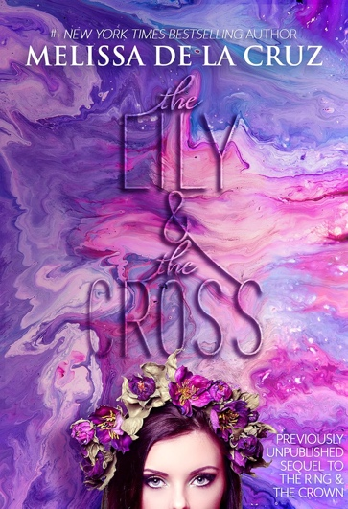
中文书名：百合王座与十字架
英文书名：The Lily and the Cross
作 者：Melissa de la Cruz
出 版 社：Independently published
代理公司：UTA/ANA/Sharon
出版时间：2017年11月
代理地区：中国大陆、台湾
页 数：272页
审读资料：电子稿
类 型：青春文学

内容简介：

畅销书作家梅丽莎·德拉克鲁兹（Melissa de la Cruz）所著的《戒指与王冠》（The Ring and the Crown）的续集将继续展现迷人魅力。

在经历了舞会、魔法、叛国和海外战争等纷杂事件后，英法帝国的王妃玛丽·维多利亚·格蕾丝·埃莉诺·阿奎坦（Marie-Victoria Grace Eleanor Aquitane）与普鲁士帝国的皇子沃尔夫冈·弗里德里希·约阿希姆·冯·霍亨索伦（Wolfgang Friedrich Joachim von Hohenzollern，简称“沃尔夫”）联姻。在沃尔夫和玛丽的婚礼当晚，她的母亲埃莉诺王后突然去世，结束了长达数百年的统治。

受到血魔法的束缚，王后的法师梅林放弃了自己的凡人形态。他的离去让女儿艾尔文·米尔丁（Aelwynn Myrddyn）成为王国最强大的魔法师和新任摩根（Morgaine）。

玛丽即将登上百合王座，她需要艾尔文提供一切帮助，但邪恶势力却试图拆散她们。幽灵之雾带来了战船。瓦卢瓦的伊莎贝尔（Isabelle of Valois）为自己被剥夺的王国而战。神秘的表兄亨利·德·拉·鲁什福尔（Henri de la Rouchefort）寻求来自美国的社交名媛、高级女帽商罗南·阿斯特（Ronan Astor）的帮助，以制作一顶新的皇冠，但是为谁制作？

在这部令人印象深刻的续集中，帝国甚至世界的命运都将岌岌可危。

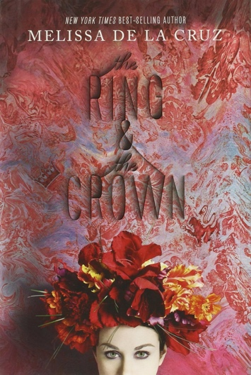
中文书名：戒指与王冠
英文书名：The Ring and the Crown
作 者：Melissa de la Cruz
出 版 社：Disney-Hyperion
代理公司：UTA/ANA/Sharon
出版时间：2014年4月
代理地区：中国大陆、台湾
页 数：384页
审读资料：电子稿
类 型：青春文学

内容简介：

魔法就是力量，力量就是魔法。

两个小女孩曾经形影不离，在庞大的城堡里玩着游戏。现在，世界上最强大帝国的继承人玛丽·维多利亚公主（Princess Marie-Victoria）和法师私生女艾尔文·米尔丁（Aelwyn Myrddyn）面临着截然不同的未来。

玛丽娴静温柔，从未辜负母亲埃莉诺二世女王（Queen Eleanor the Second）的雄心壮志。在梅林（Merlin）的帮助下，埃莉诺牢牢控制着世界上唯一的魔法源泉。当魔法师们忠心耿耿地为王室服务时，英法帝国的太阳永远不会落下。

一年一度的伦敦社交季开始了，全球各地的豪门贵族在派对、茶会上炫耀他们的财富和魔法，当然还有奢华的金布舞会（Bal du Drap d'Or）。

不过，本季的话题人物是罗南·阿斯特（Ronan Astor），一个在社交界不断上升的美国人，唯一值得称道的是她那令人目眩的美貌。罗南一心想找个门当户对的对象，以挽救家族的地位。但是，当她在航行途中爱上一个英俊的流氓时，她的计划却因她的欲望而岌岌可危。

与此同时，流离失所的法国王室之女奥尔良的伊莎贝尔（Isabelle of Orleans）发现自己被普鲁士王室的继承人利奥波德（Leopold）抛弃，而选择了与玛丽的政治婚姻。伊莎贝尔来到这座城市，一心想夺回属于她的一切。但玛丽根本不想与利奥波德联姻，她已经把自己的心给予了绝不允许与之结婚的男孩。

当玛丽来到艾尔文身边，绝望地想要逃离没有爱情的生活时，两个女孩制定了一个危险的计划，这个计划不仅危及整个王国，还危及君主制的命运。

媒体评价:

“这是一部历史奇幻小说，它包含了一切:仪态端庄的皇室、一丝魔力和戏剧性的背叛。有什么理由不爱这本书呢？”
—— 《Vogue青少版》

“这部以人物为中心的小说有精彩的舞会、炫目的礼服、大量的戏剧和情节转折，让人很难放下。”
——《学校图书馆杂志》

感谢您的阅读！
请将反馈信息发至：版权负责人
Email：Rights@nurnberg.com.cn
安德鲁·纳伯格联合国际有限公司北京代表处
北京市海淀区中关村大街甲59号中国人民大学文化大厦1705室, 邮编：100872
电话：010-82504106, 传真：010-82504200
公司网址：http://www.nurnberg.com.cn
书目下载：http://www.nurnberg.com.cn/booklist_zh/list.aspx
书讯浏览：http://www.nurnberg.com.cn/book/book.aspx
视频推荐：http://www.nurnberg.com.cn/video/video.aspx
豆瓣小站：http://site.douban.com/110577/
新浪微博：安德鲁纳伯格公司的微博_微博 (weibo.com)
微信订阅号：ANABJ2002


